**LAPORAN**

**TUGAS PENCETAKAN FONT-HURUF DENGAN HTML**

Diajukan unutk memenuhi salah satu tugas mata kuliah pemograman website yang diampu oleh :

Ali Tarmuji S.T. M.Cs. Teknik informatika



Disusun Oleh :

NAMA : Danu Nasrulloh

NIM : 2200018415

KELAS : I

**UNIVERSITAS AHMAD DAHLAN**

**FAKULTAS TEKNOLOGI INDUSTRI**

**PROGRAM STUDI INFORMATIKA**

**TAHUN 2022**

Skirps HTML :

<!DOCTYPE html>

<html>

<head>

<meta charset="utf-8">

<meta name="viewport" content="width=device-width, initial-scale=1">

<title></title>

</head>

<body>

<p>Ini adalah homepage pertama saya, karena sya baru belajar</p>

<p><b>(UAD) merupakan pengembangan</b> dari <i>Institut Keguruan</i>dan llmu <u> Pendidikan</u> (IKIP) Muhammadiyah Yogyakarta.</p>

</body>

</html>

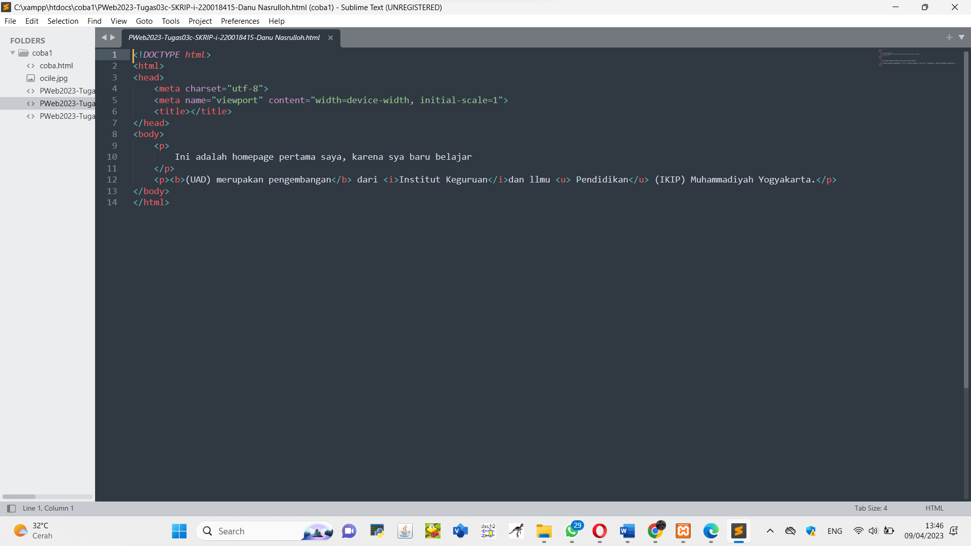

1. Screenshot posisi file di folder pada webserver lokal

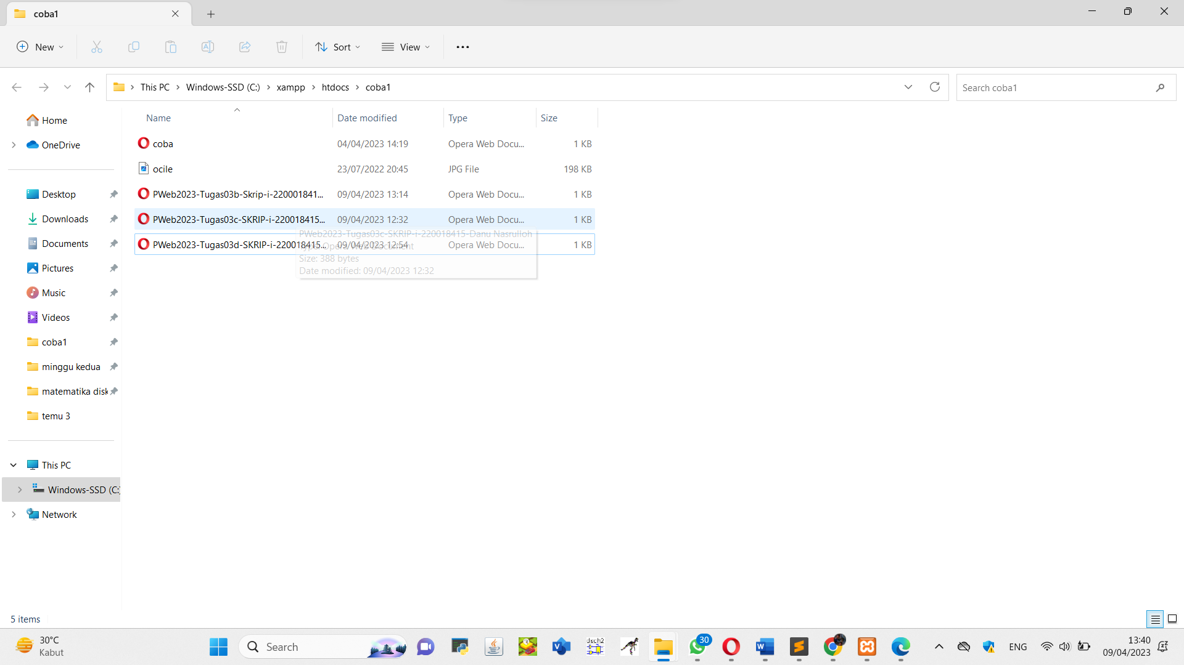

1. Screenshot posisi file di folder projek Gitlab

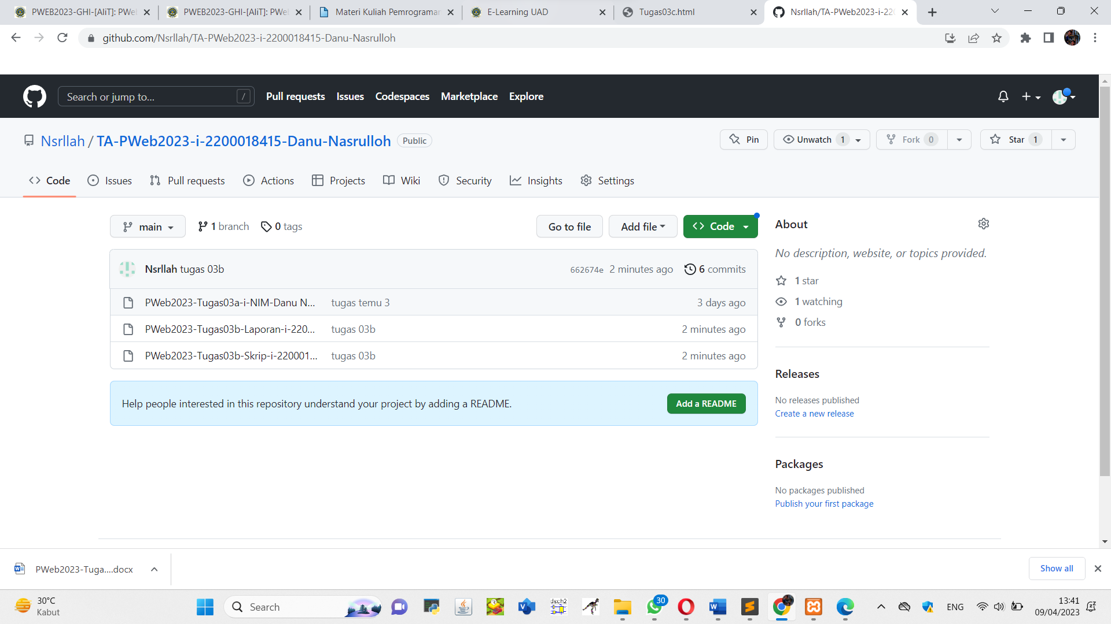

1. Listing dan penjelasan

Pada tugas 03c ini kita di perintah unutk membuat kalimat berbentuk cetak tebal, kalimat yang berbentuk miring dan kalimat yang bergaris bawah, untuk membuat kalimat bercetak tebal kita harus menggunakan perintah <b>kalimat</b> maka kalimat akan bercetak tebal, untuk berbentuk miring maka kita menggunakan perintah <i>kalimat</i> maka akan bercetak miring dan untuk bergaris bawah menggunakan perintah <u>kalimat</u> maka kalimat akan bergaris bawah.

1. Proses pengamatan jalannya program di browser

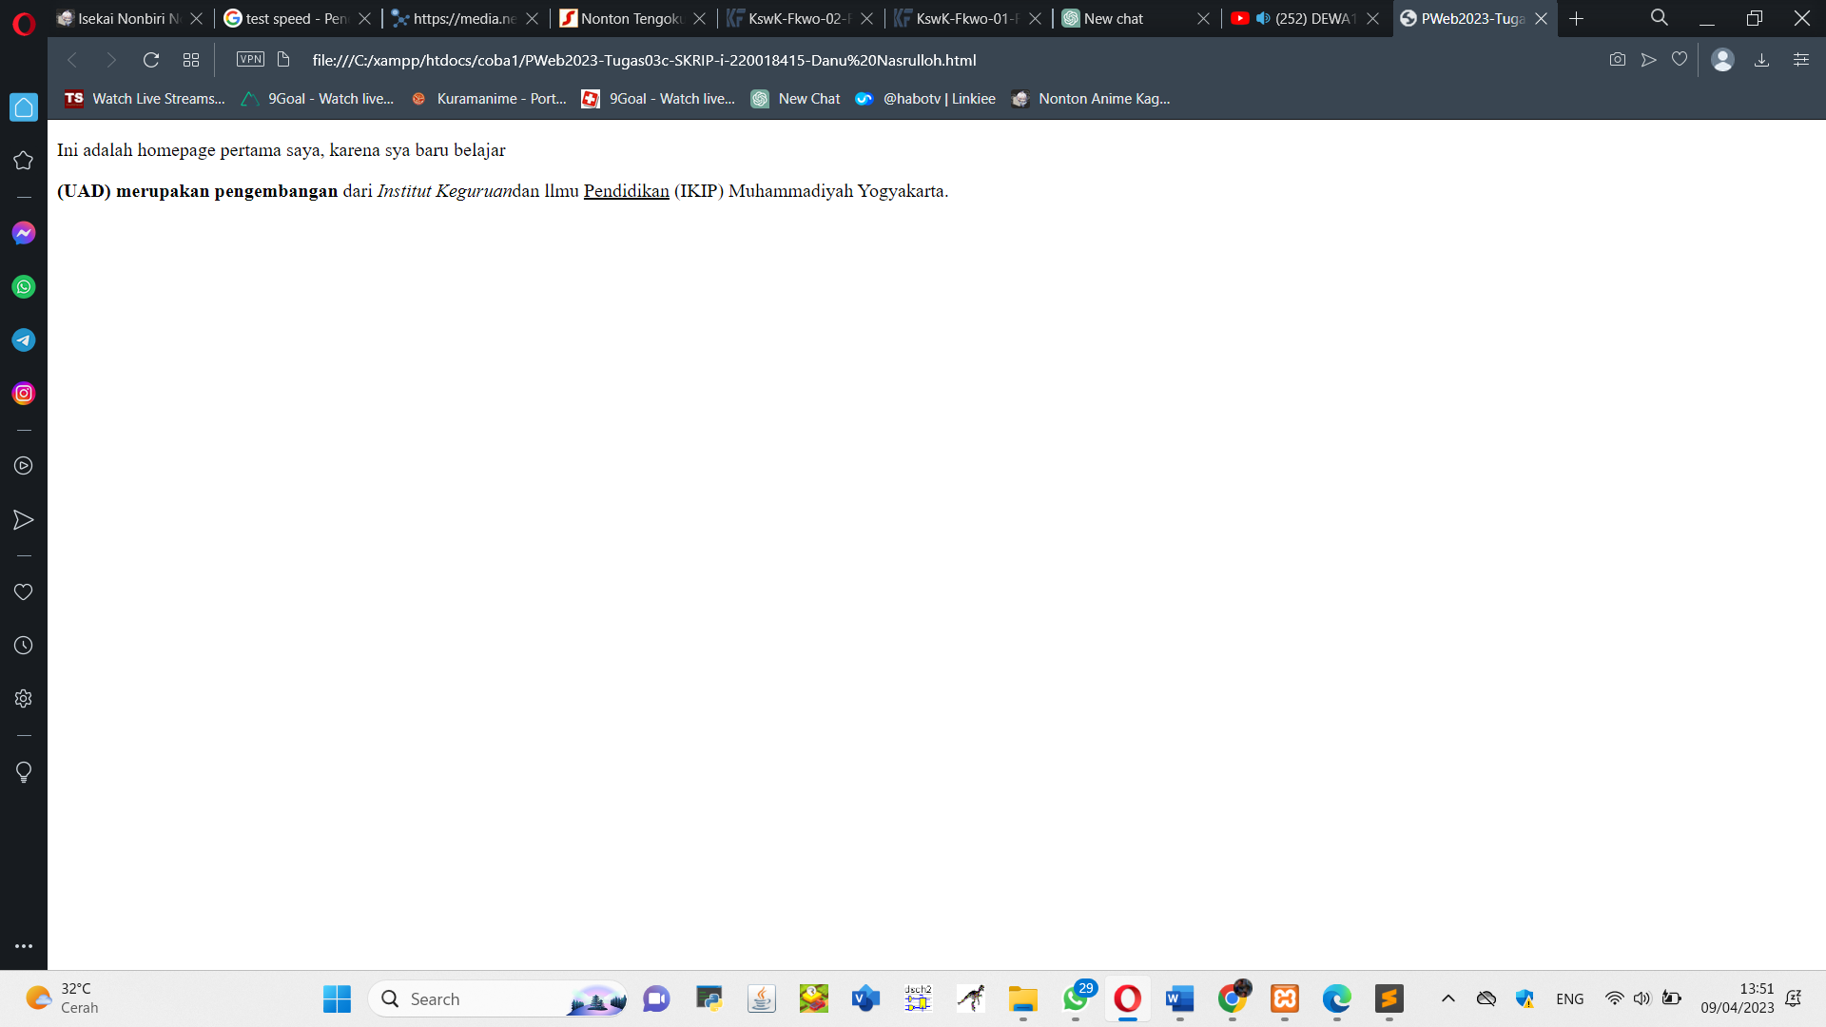

1. Hasil-hasil luaran di browser/ screenshot baik sebelum modifikasi maupun setelah modifikasi.

Sebelum dimodifikasi :



Sesudah dimodifikasi :

